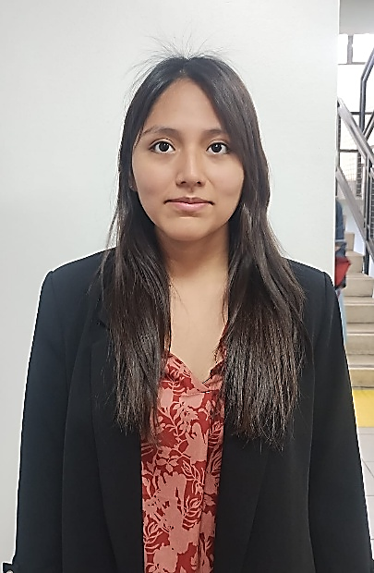


BRIGHITTE ESPINOZA CONDORI
930645927 / mia15condori@gmail.com

RESUMEN PROFESIONAL

Estudiante de Ingeniería Civil Informática en la Universidad Andrés Bello, con experiencia en QA y gestión de incidentes en el rubro financiero (Asset Services). Poseo conocimientos en Python, SQL, destacando competencias en liderazgo, trabajo en equipo y resolución bajo presión. Busco un rol dinámico en desarrollo o consultoría TI para aplicar mis habilidades proactivas y técnicas.

EXPERIENCIA PROFESIONAL

Empresa Adepa Global Services
Analista Junior de Operaciones TI y Soporte (06/01/2025)

- Aseguro la continuidad operativa y el rendimiento de la infraestructura tecnológica mediante un soporte integral y una gestión crítica de backups y monitoreo. Lidero el aseguramiento de calidad (QA) en nuevos desarrollos, garantizando transiciones a producción sin errores y alineadas con los objetivos del negocio. Además, optimizo la eficiencia del equipo mediante la creación de documentación técnica estructurada que centraliza el conocimiento y reduce la dependencia operativa.

FORMACIÓN ACADÉMICA

Universidad Andrés bello
Ing. civil informática

ACTIVIDADES EXTRA-PROGRAMÁTICAS

- Mentora, Universidad Andrés Bello
- Líder de experiencia(Anfitriona), Mc donald's

CURSOS COMPLEMENTARIOS
- Certificado de Finanzas y Sostenibilidad Ambiental, Universidad Western Australia.
- Certificado de Agricultura y Economía, Universidad de Turín.
- Certificado de Encuentro de Líderes en Marketing e Innovación, Centro de Altos Estudios de Negocios y Economía (CAENE).
- Certificado de INNOVATION CHALLENGE 2021, Pontificia Universidad Católica del Perú.
- Certificado de 5to puesto en categoría química - Clasificando ESI 2019 - ABU DABI, Arabia Saudita, Feria Mundial de Ciencia y Tecnología ESI 2019.
- Certificado de 4to puesto en categoría química - Clasificando ESI AMLAT 2020, Argentina, Feria Mundial de Ciencia y Tecnología ESI AMLAT 2020.
- Certificado de Build Real World Applications with Python, Microsoft 2023.
- Certificado de Combinación de Varias Tablas con JOIN en T-SQL, Microsoft 2023.

CONOCIMIENTOS

- Manejo de Python para automatización y SQL para la gestión de bases de datos relacionales.
- Documentación Técnica.

